Miércoles 10 de febrero
Vídeo: Osa 1- https://youtu.be/KBigdWxiX24
Osa 2- https://youtu.be/_QC8fN6228s

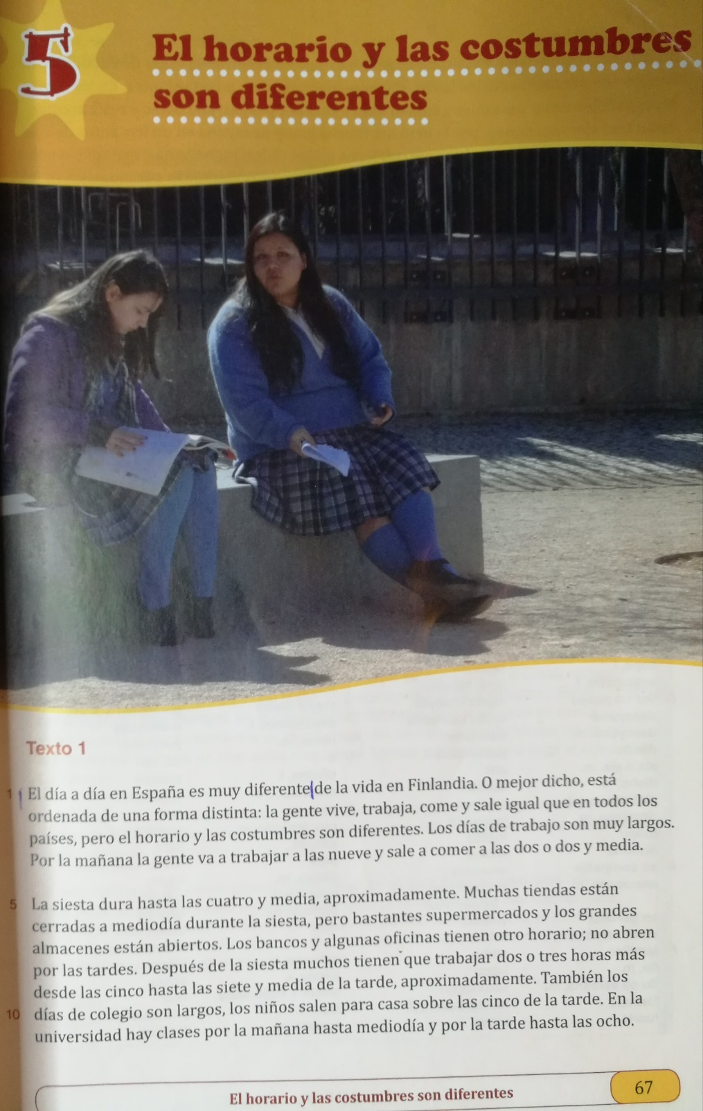
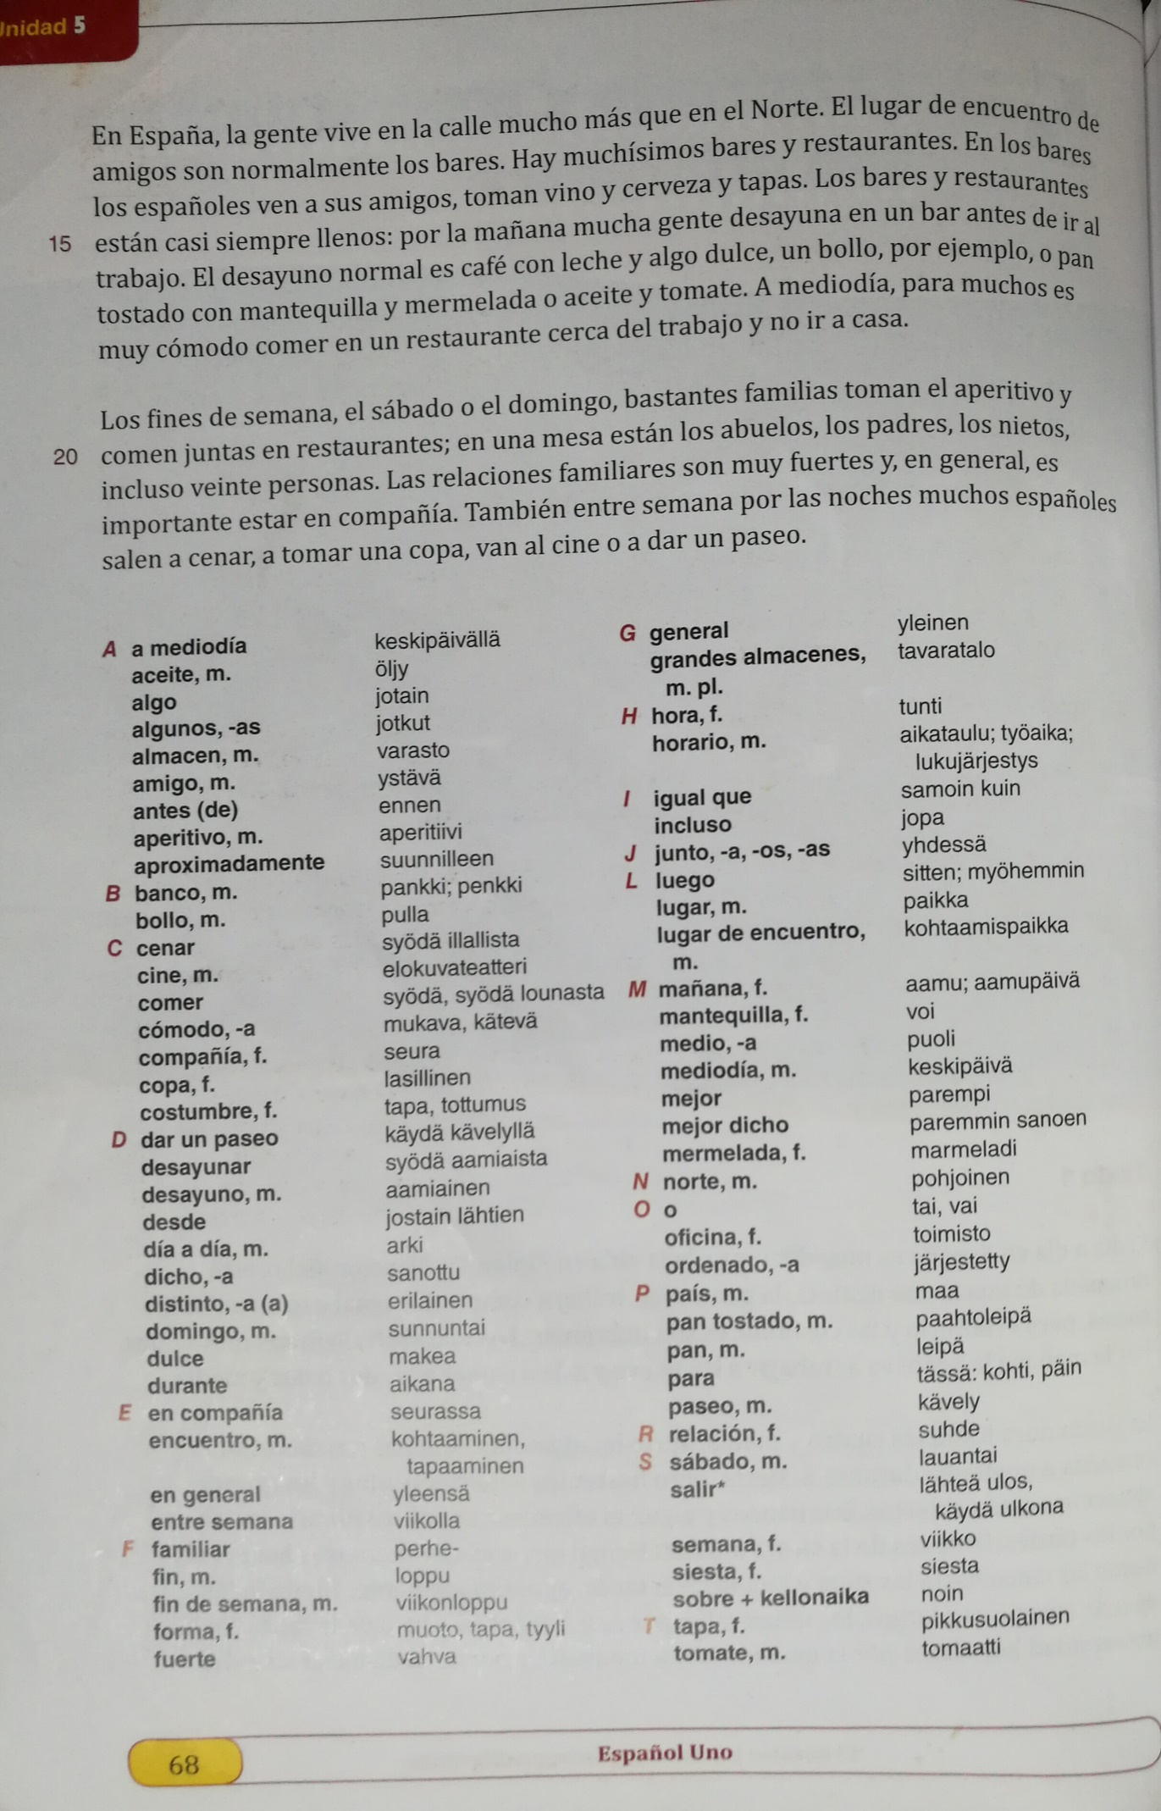
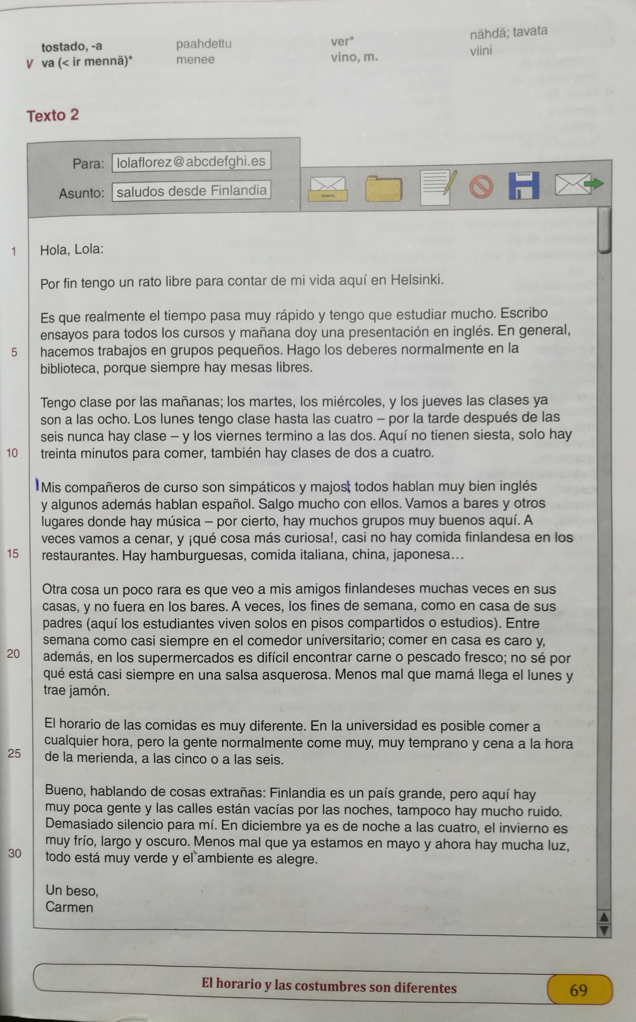
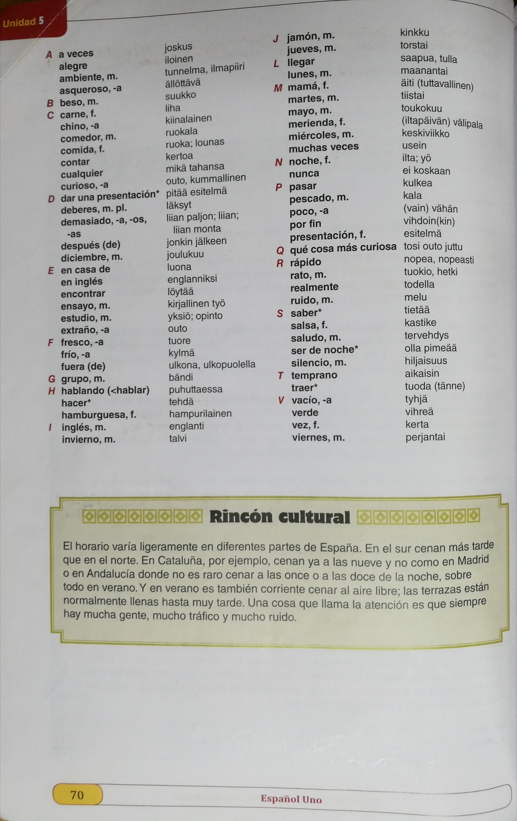
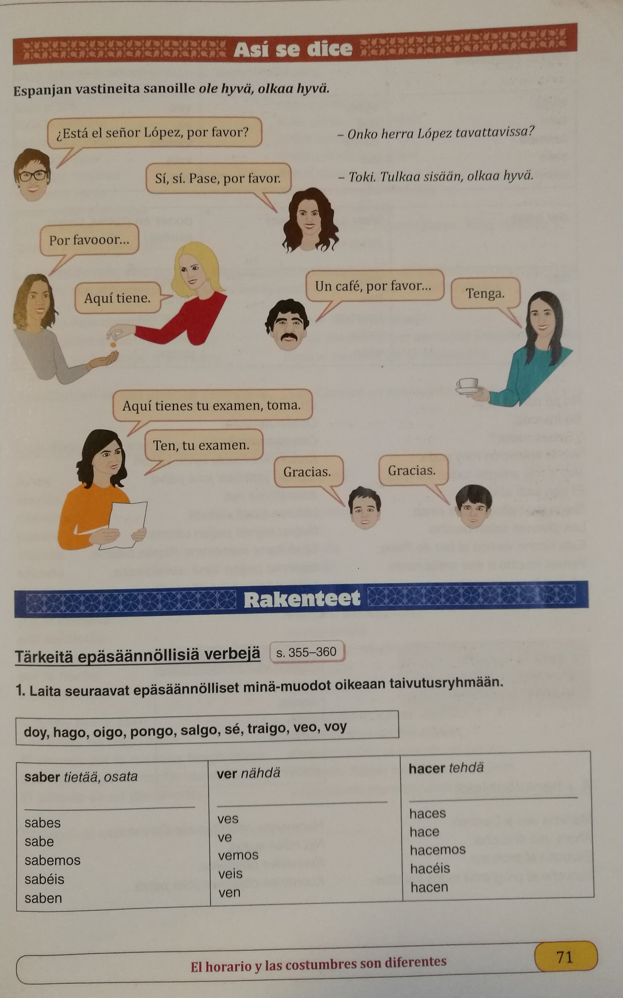
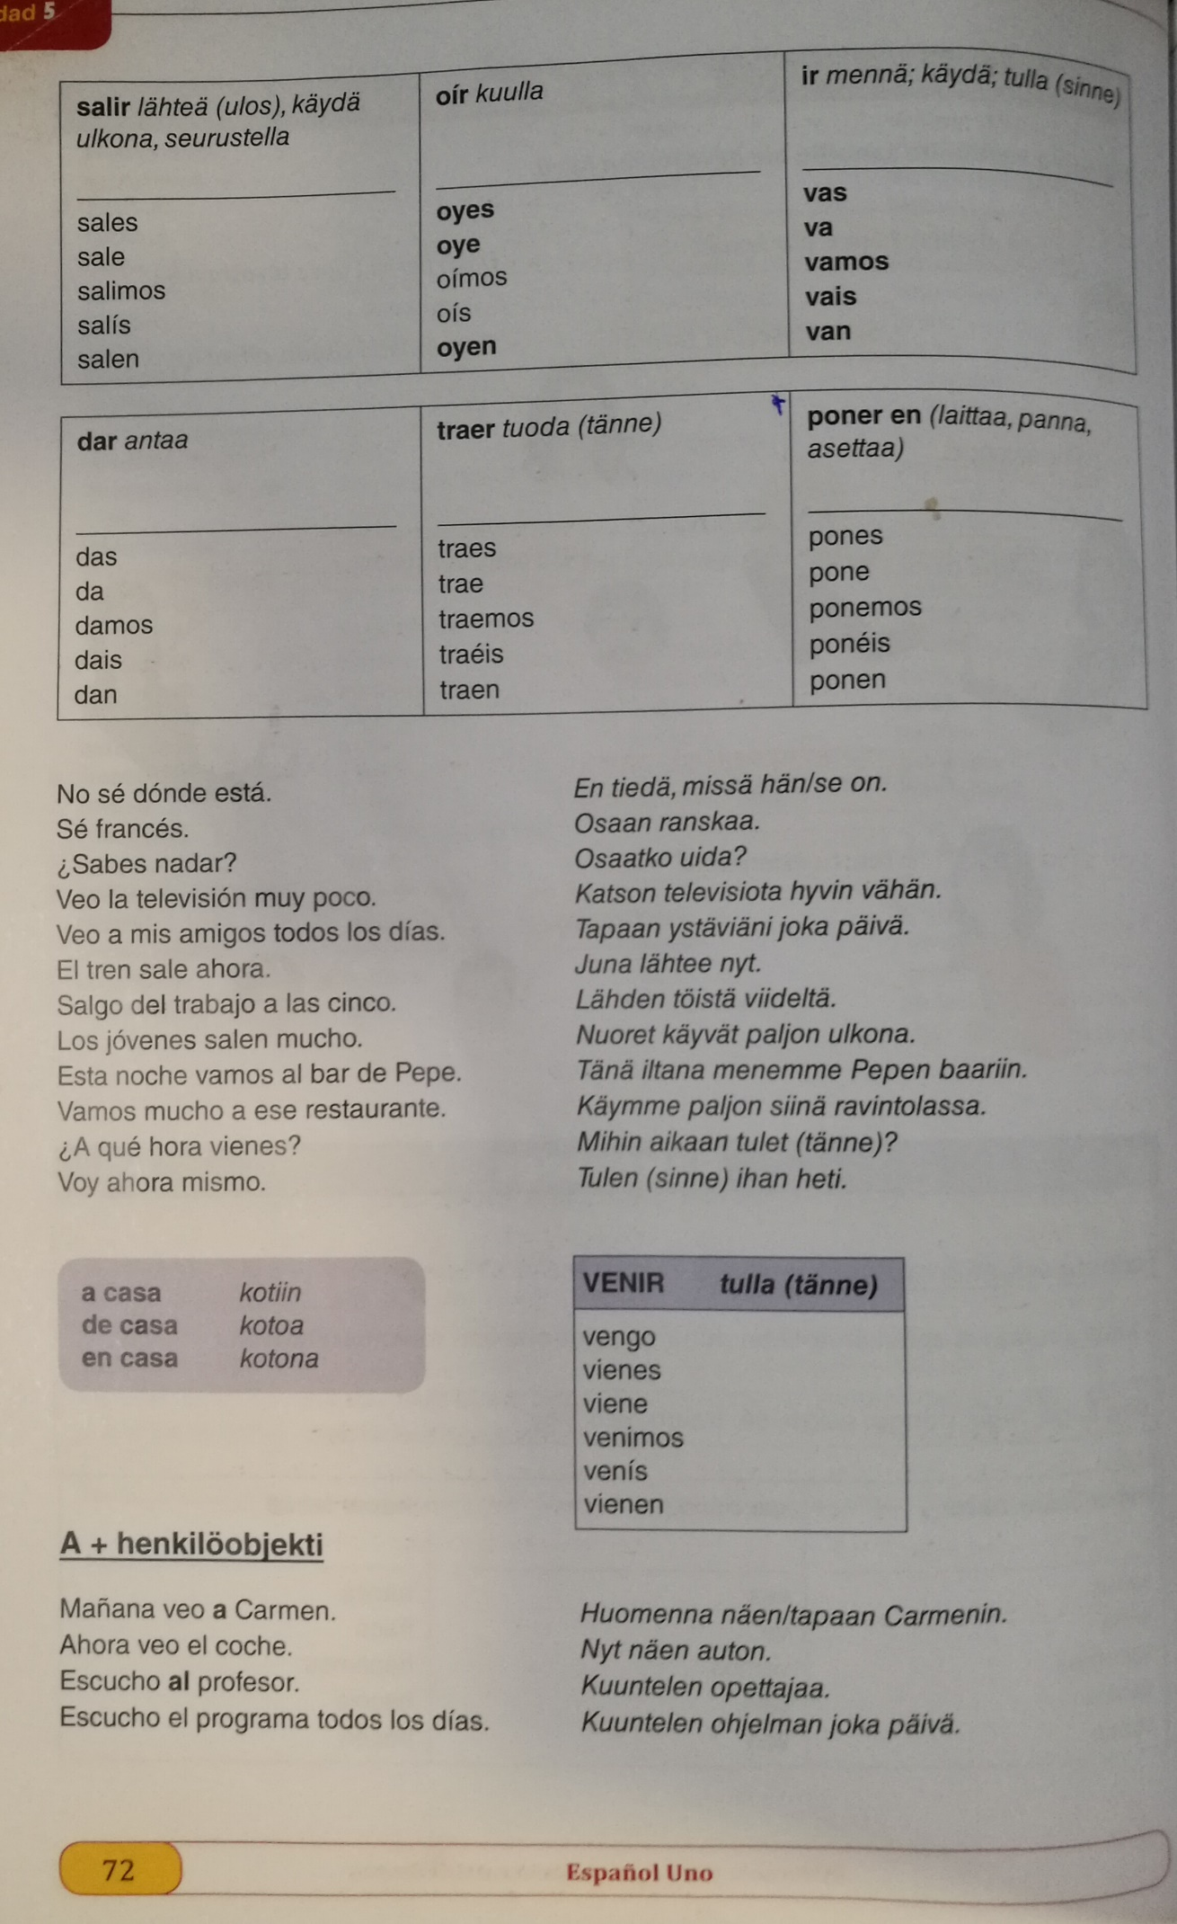

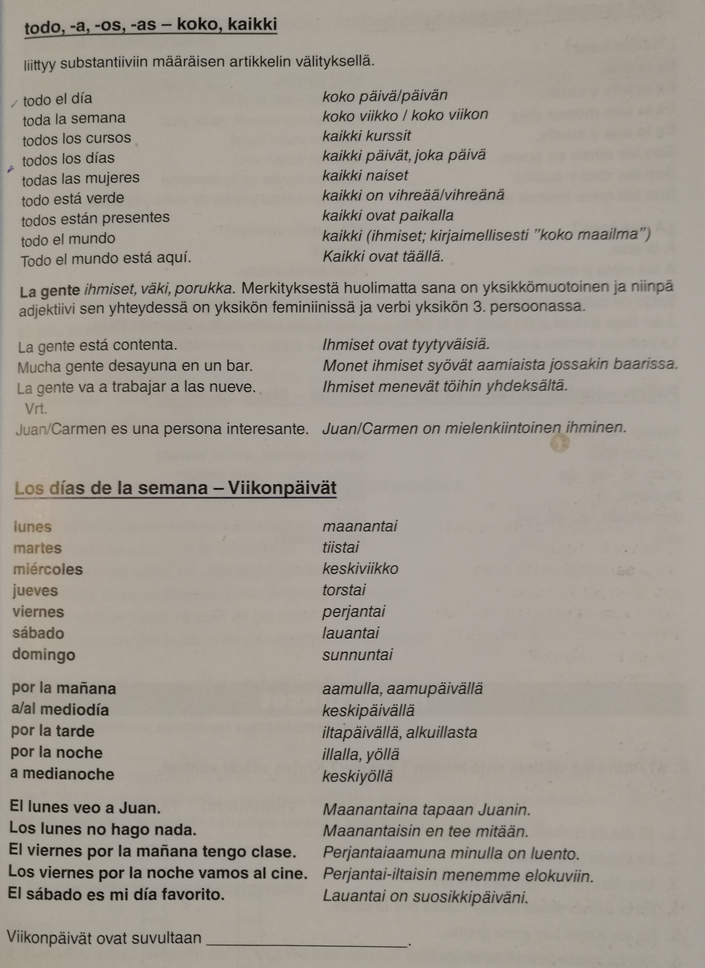
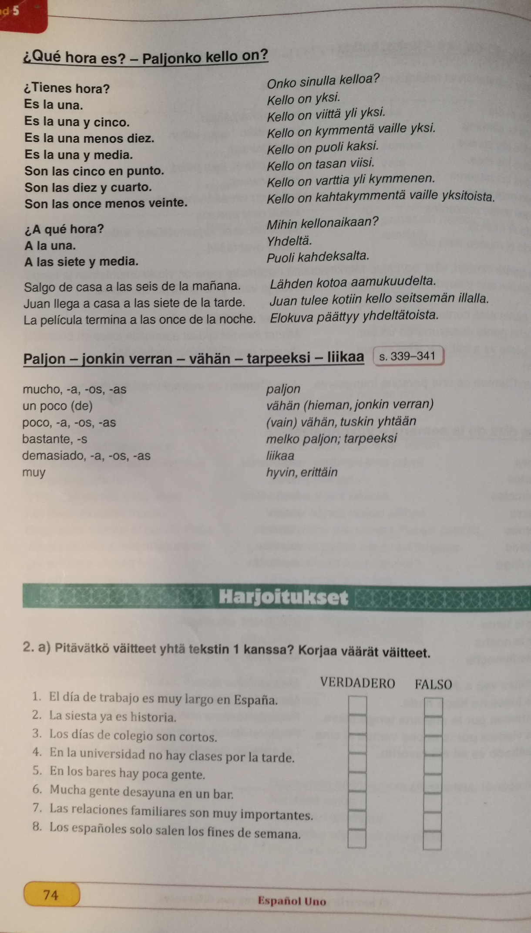

La gente va a trabajar
- IR + A + INFINITIVO

Voy
Vas
Va
Vamos
Vais
Van
Voy a estudiar español
Vamos a viajar a España

04:15

